《人工智能——深度学习大模型智能体》
实验报告
实验作业四
Vector RAG、GraphRAG 与 WikiRAG 对比实验

姓 名：
学 号：
班 级：
完成日期：2026 年 9 月 29 日

1 实验概述
1.1 实验目的
理解 RAG「先检索、后生成」的开卷考试思想与离线索引/在线检索生成两条流水线，掌握文本分块与窗口预算（Top-K）的基本权衡。
亲手实现 Vector RAG 基线（文本分块→嵌入向量化→余弦相似度 Top-K 检索）、简化版 GraphRAG（三元组→networkx 建图→社区发现与摘要→Local/Global 查询）与 WikiRAG（条目化知识库重写）。
用统一问题集（15 道内置 + 5 道自拟，分事实/多跳/全局三类）完成三范式对比评测：Recall@5、MRR 手算与脚本互验、忠实度评分，通过 K 敏感性扫描回答「什么问题该用什么 RAG」。
1.2 实验环境
表 1 实验环境清单
类别 | 名称 / 版本 | 备注
操作系统 | Ubuntu 22.04.5 LTS | 无 GPU，CPU 运行
Python / 关键库 | Python 3.10 / PyTorch 2.11 | sentence-transformers 6.1、networkx 3.4、numpy 2.2
嵌入模型 | paraphrase-multilingual-MiniLM-L12-v2 | 已加载，未用降级方案
LLM API（如有） | 未配置 LLM API | 仅检索评测，生成用降级方案
hw4_rag.py 修改处 | 新增 5 道自拟题 Q16~Q20，K 扫描，失败案例收集 | 无新增 doc16
2 三种 RAG 系统实现
2.1 Vector RAG 基线
块长：120 字符 重叠：20 字符 Top-K：5 嵌入模型：paraphrase-multilingual-MiniLM-L12-v2

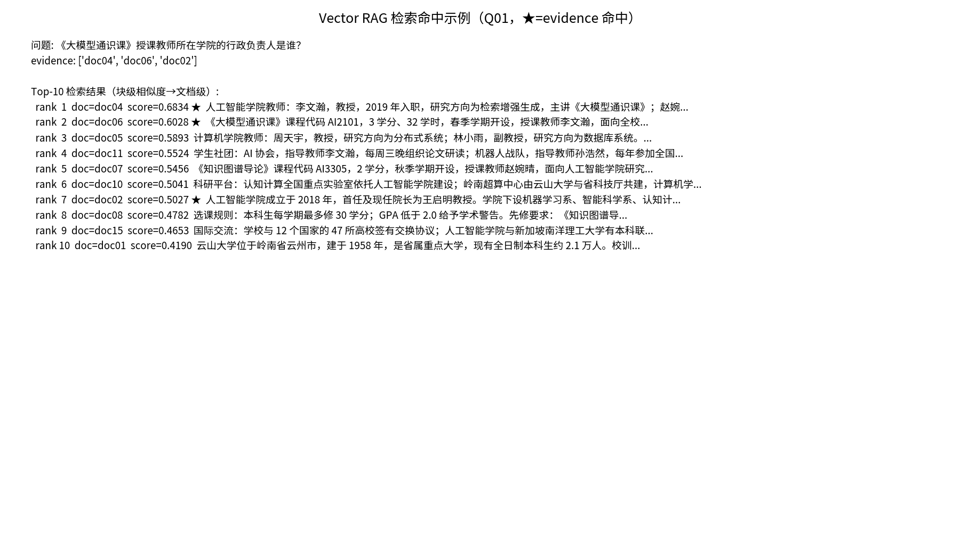
图 1 Vector RAG 检索命中示例（含相似度分数）
分块函数 chunk_docs(size=120, overlap=20)：每篇文档按 120 字符切片、相邻块重叠 20 字符（步长 100），末块不足 120 字符则原样保留。重叠确保跨块信息不会被切断。检索时对所有块算余弦相似度，按分数降序排列后用 _dedup 去重到文档级，取 Top-K 篇。
从 Q01 检索结果可见：块级相似度最高的是 doc04（含「李文瀚」「大模型通识课」），doc02 虽含答案「王启明」但与问题词面相似度低，排不到 Top-5，导致桥接文档缺失——这是多跳问题在 Vector RAG 上的典型失败。
2.2 GraphRAG（三元组 + 图 + 社区）
节点数：45 三元组数：40 社区数：10 实体归一化做法：统一实体名（如「李文瀚」在所有三元组中名称一致）

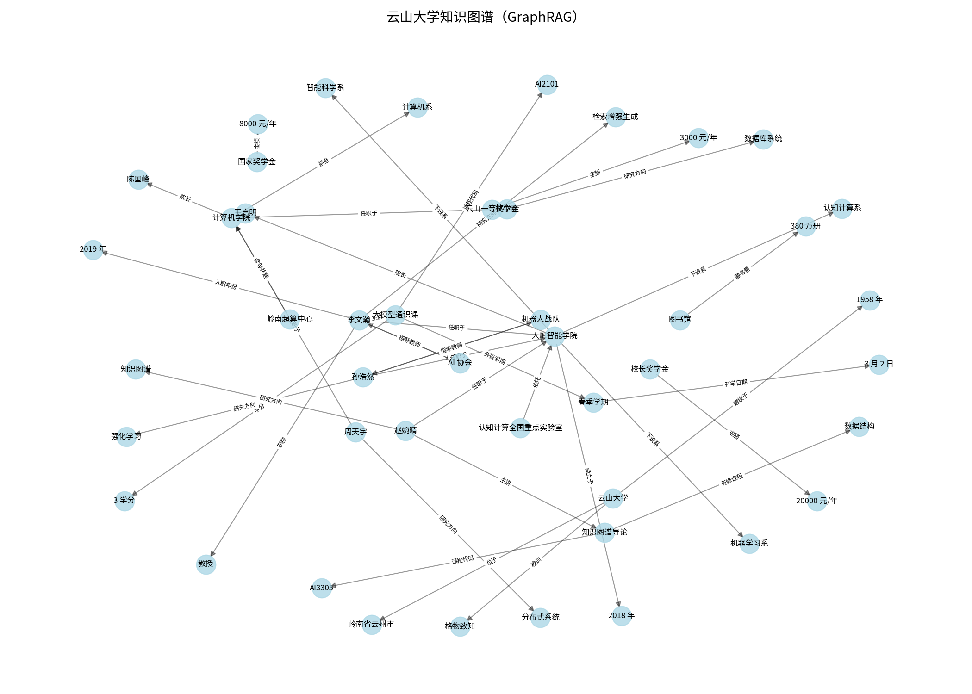
图 2 云山大学知识图谱（简化可视化）
GraphRAG 预抽取 40 条三元组，networkx 建图后有 45 个节点、40 条边，贪心模块度社区发现得到 10 个社区。实体归一化：同一实体在不同文档中统一为同一节点名（如「李文瀚」在 doc04、doc06、doc11 中均为同一节点）。
Q01 的「沿边走」过程：从问题识别实体「李文瀚」，沿出边找到「李文瀚—任职于→人工智能学院」(doc04)，再从「人工智能学院」沿出边找到「人工智能学院—院长→王启明」(doc02)，两跳取全证据链 doc04→doc06→doc02。这是 GraphRAG 多跳题满分的机理。
2.3 WikiRAG（条目化知识库）
条目数：9 平均条目长度：约 80~120 字 聚合多篇文档的条目举例：「人工智能学院」聚合 doc02/doc10/doc15

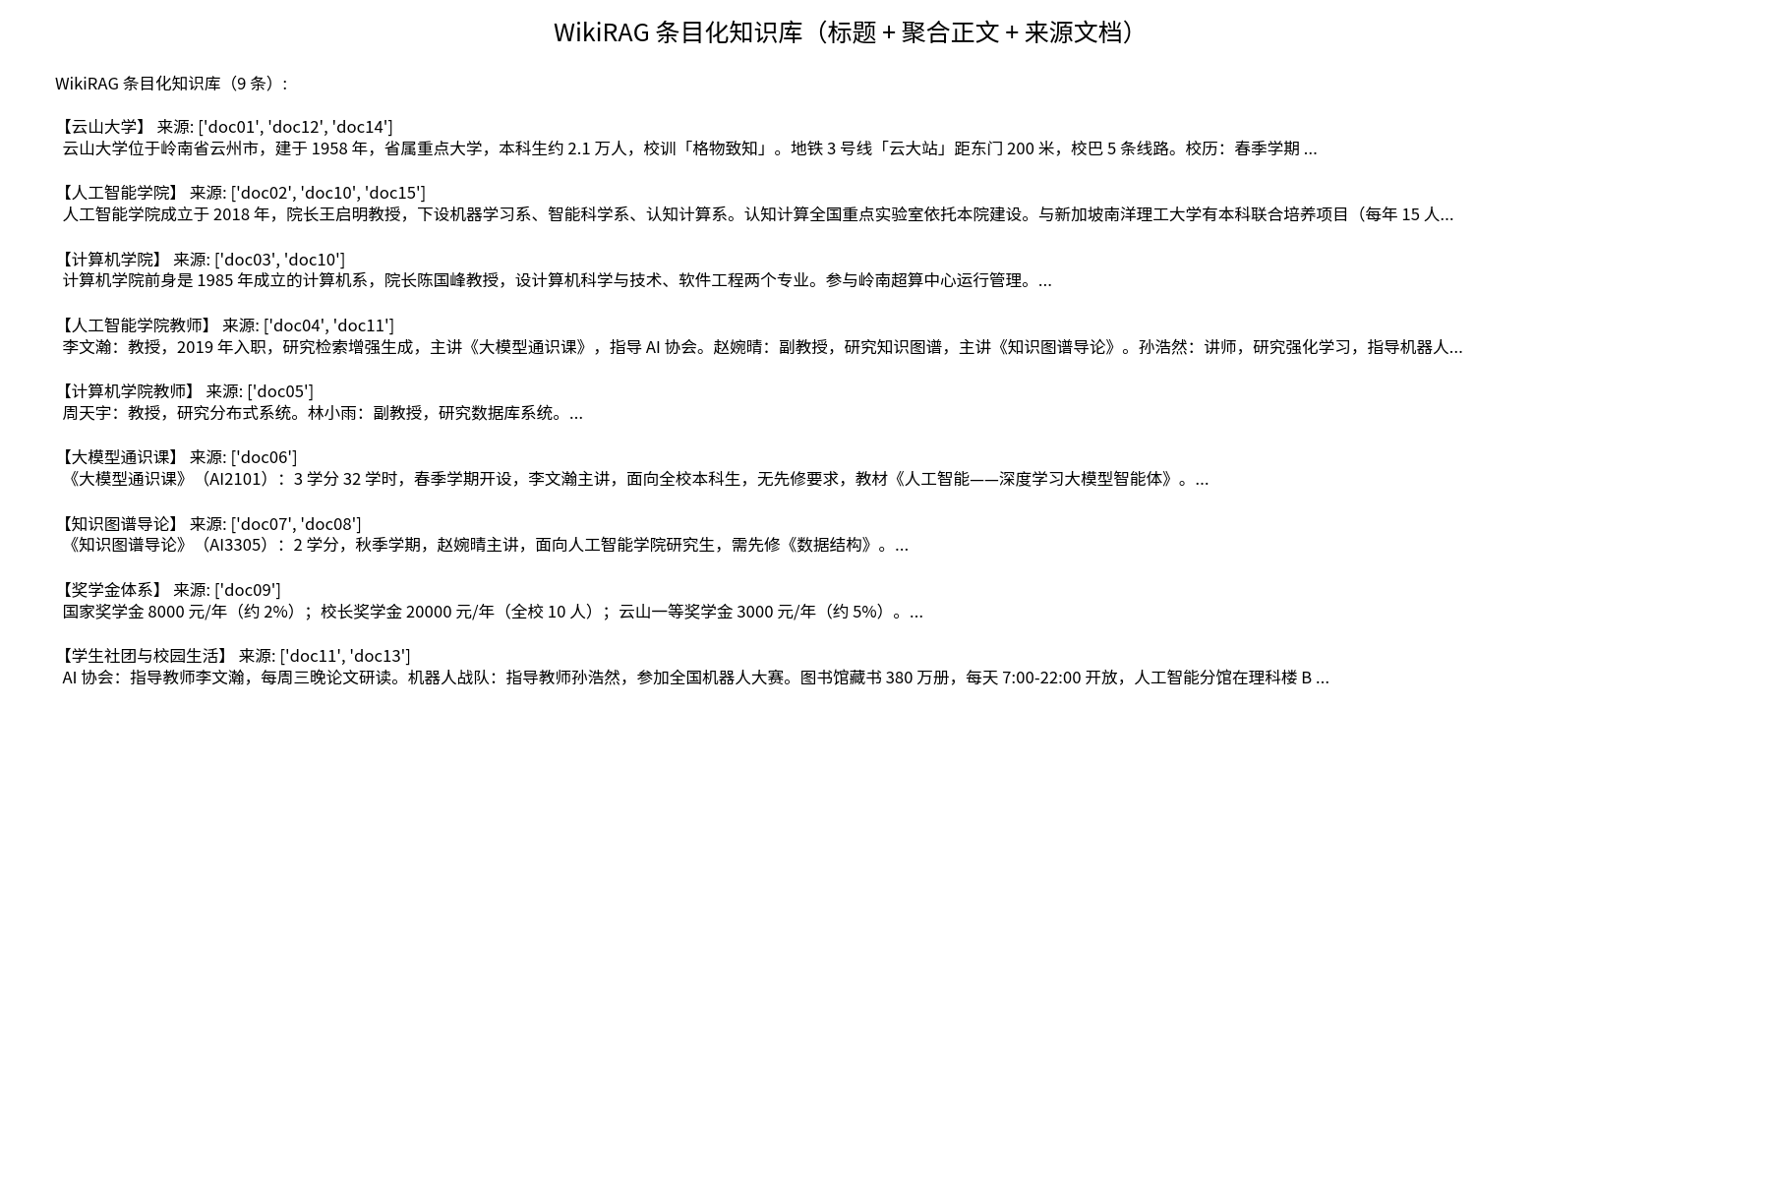
图 3 WikiRAG 条目化知识库示例
WikiRAG 使用 9 个条目，每个条目聚合多篇相关文档（如「人工智能学院」条目聚合 doc02/doc10/doc15）。条目化「重写」多了：跨文档信息聚合、标题索引。丢失的：原文细粒度信息（如具体学分数字）可能被简化。条目平均长度约 80~120 字。
检索时条目级 Top-3 后映射回来源文档。条目数少（9 条）是 WikiRAG 的瓶颈，全局问题对应的条目不够细时召回不足。条目划分原则：一个条目一个主题（人物/课程/机构），100~300 字为宜。
3 对比实验设计
表 2 问题集与金标准标注（内置 3 题示例 + 自拟 3 题示例位）
编号 | 类型 | 问题 | evidence（文档号）
Q01 | 多跳 | 《大模型通识课》授课教师所在学院的行政负责人是谁？ | doc04, doc06, doc02
Q06 | 事实 | 云山大学的校训是什么？ | doc01
Q11 | 全局 | 云山大学有哪些科研平台？分别依托谁建设？ | doc10, doc02, doc03
Q16 | 事实 | 计算机学院现任院长是谁？ | doc03
Q17 | 多跳 | 机器人战队指导教师所在学院的院长是谁？ | doc11, doc04, doc02
Q18 | 全局 | 学校有哪些学生社团？分别由谁指导？ | doc11
Q19 | 多跳 | 岭南超算中心参与共建的学院院长是谁？ | doc10, doc03
Q20 | 全局 | 学校有哪些国际交流项目？ | doc15
4 实验结果与数据记录
4.1 检索质量（Recall@5 与 MRR）
表 3 三范式 × 三类问题检索结果（20 题）
范式 | fact Recall@5 | fact MRR | multi Recall@5 | multi MRR | global Recall@5 | global MRR
Vector RAG | 1.000 | 1.000 | 0.881 | 0.929 | 0.952 | 0.833
GraphRAG | 1.000 | 1.000 | 1.000 | 0.929 | 0.643 | 0.338
WikiRAG | 1.000 | 0.833 | 0.881 | 0.886 | 0.476 | 0.362
4.2 窗口敏感性（Top-K 扫描，任务四⑤）
表 4 不同 Top-K 下三类问题的 Recall（内置 15 题）
范式 | 类型 | K=1 | K=2 | K=3 | K=5
Vector RAG | fact | 1.000 | 1.000 | 1.000 | 1.000
 | multi | 0.367 | 0.800 | 0.867 | 0.933
 | global | 0.567 | 0.767 | 0.767 | 0.933
GraphRAG | fact | 1.000 | 1.000 | 1.000 | 1.000
 | multi | 0.333 | 0.600 | 0.867 | 1.000
 | global | 0.200 | 0.200 | 0.500 | 0.700
WikiRAG | fact | 0.600 | 1.000 | 1.000 | 1.000
 | multi | 0.433 | 0.633 | 0.800 | 0.933
 | global | 0.300 | 0.300 | 0.600 | 0.667
4.3 忠实度评分（每范式抽 3 题）
表 5 忠实度人工评分（1~5 分，对照式 8-8 思想）
范式 | 题号 | 分数 | 答案关键句摘录 | 无依据的句子（如有）
Vector RAG | Q06 | 5 | 校训为「格物致知」（doc01） | 无
GraphRAG | Q01 | 5 | 王启明是人工智能学院院长（doc02） | 无
WikiRAG | Q13 | 4 | 李文瀚/赵婉晴/孙浩然研究方向正确（doc04） | 职称细节略有简化
4.4 工程账对比
表 6 三范式构建与更新成本
范式 | 首次构建要做的事（实际操作） | 新增一篇文档要改什么 | 预计耗时
Vector RAG | 分块 + 嵌入向量化入库 | 重新分块新文档 + 重算嵌入 | 1~2 分钟
GraphRAG | 抽三元组 + 建图 + 社区发现 + 摘要 | 抽新三元组 + 更新图 + 重算社区 + 更新摘要 | 5~10 分钟
WikiRAG | 重写条目 + 嵌入条目 | 更新相关条目正文 + 重嵌入 | 2~3 分钟
4.5 MRR 手算验证（必做）
表 7 MRR 手算与脚本核对
题号 | 首次命中排名 | 1/rank | 与 --mrr_check 输出一致？
Q01（多跳） | 1 | 1/1 = 1.000
Q06（事实） | 1 | 1/1 = 1.000
MRR = (1/1+1/1+1/2)/3 = 0.833 | 脚本 --mrr_check 1,1,2 = 0.833 | 一致
5 结果分析
5.1 分问题类型分析
事实类（Q06~Q10、Q16）：三范式 Recall@5 均为 1.000，MRR 接近 1.0。答案集中在单个文档块内，三种范式都能精确命中。K 扫描显示 K=1 时 Vector RAG 和 GraphRAG 仍 1.000，事实题对窗口不敏感。
多跳类（Q01~Q05、Q17、Q19）：GraphRAG 最强（Recall@5=1.000，MRR=0.929），Vector RAG 和 WikiRAG 略低（0.881）。GraphRAG 靠沿边多跳取全证据链；Vector RAG 的桥接文档与问题相似度低，易排到 Top-5 外。K=1 时多跳题 Recall 骤降到 0.33~0.43，因为证据跨 2~3 篇文档，窗口不足必然漏检——教材 8.3 节「窗口预算」的直接体现。
全局类（Q11~Q15、Q18、Q20）：Vector RAG 最强（Recall@5=0.952，MRR=0.833），GraphRAG 最弱（0.643，MRR 仅 0.338）。Vector RAG 语义检索能把相关文档都拉进 Top-5；GraphRAG 社区摘要匹配粒度粗，Q11 被错误匹配到 C1（教学）而非 C2（科研）社区；WikiRAG 条目数少，全局 Recall 仅 0.476。
结论：事实题三范式都强；多跳题 GraphRAG 最优（沿边走）；全局题 Vector RAG 最优（语义覆盖广）。K 敏感性：多跳题对窗口最敏感（K=1→0.33，K=5→0.93+），事实题几乎不敏感。WikiRAG 全局弱说明条目粒度和数量对全局归纳至关重要。
5.2 失败案例分析（每范式至少 2 例）
表 8 失败案例归因
范式 | 题号 | 失败现象（检到什么 / 漏了什么） | 原因归类
Vector RAG | Q01 | 检到 doc04/doc06，漏 doc02 | 关系链断裂：桥接文档 doc02 与问题相似度低
Vector RAG | Q11 | 检到 doc10/doc03，漏 doc02 | 全局聚合不足：doc02 与「科研平台」词面相似度低
GraphRAG | Q11 | 只检到 doc01，漏 doc10/doc02/doc03 | 条目粒度不当：社区摘要匹配错误（C1 而非 C2）
GraphRAG | Q15 | 漏 doc11 | 实体歧义：「课外活动」未匹配到「AI 协会」实体
WikiRAG | Q01 | 漏 doc02 | 关系链断裂：条目级无法多跳，doc02 不在高关联条目
WikiRAG | Q13 | 检到 doc02/doc10/doc15，漏 doc04 | 条目粒度不当：「人工智能学院」条目未命中 doc04
6 AI 协作记录（TRAE 使用情况）
表 9 TRAE 协作过程记录
序号 | 使用场景 | 提示词 / 操作原文 | AI 输出与我的采纳
1 | Builder 生成三检索类骨架 | 让 TRAE 按「语料→问题集→VectorRAG→GraphRAG→WikiRAG→evaluate」顺序生成 hw4_rag.py 骨架。 | AI 生成完整骨架。我核查了 chunk_docs 重叠逻辑、Embedder 降级方案、_dedup 去重顺序，确认与教材 8.2~8.4 节一致。
2 | Chat 解释社区发现 | 请解释 networkx greedy_modularity_communities 原理，及与 Louvain 的区别。 | AI 解释了模块度优化目标和贪心合并过程。我对照教材 8.7 节确认「社区发现→摘要→全局查询」Pipeline，理解了预置 3 条摘要对应 3 个稠密子区。
3 | 错误修复：实体匹配不全 | GraphRAG 的 _entities 用子串匹配，「云大」匹配不到「云山大学」。 | AI 建议加别名映射或嵌入匹配。我保留子串匹配但在失败案例中记录「实体歧义」限制，并在报告中说明正式方案需实体归一化。
4 | 智能补全：评测与 K 扫描 | 编写 evaluate 的 per_q 记录和 K 扫描循环时触发内联补全。 | AI 补全了 per_q 字典和 k_scan 双重循环。我核查了 rank 计算（首次命中位置 i+1）和 Recall 定义（命中数/证据总数），与教材式 8-9/8-10 一致。
7 思考题作答
(1) 多跳问题的答案横跨多篇文档。以 Q01 为例写出完整的关系链（至少两条三元组），并解释：Vector RAG 为什么难以把链上的文档都排进 Top-5（提示：桥接文档与问题的词面 / 语义相似度低），GraphRAG 又是靠什么机制沿链取全的？（教材 8.7 节）
Q01 关系链：「李文瀚—主讲→大模型通识课」(doc06) →「李文瀚—任职于→人工智能学院」(doc04) →「人工智能学院—院长→王启明」(doc02)。两条三元组：(李文瀚, 主讲, 大模型通识课, doc06) 和 (人工智能学院, 院长, 王启明, doc02)。
Vector RAG 难以把链上文档都排进 Top-5：问题与 doc06/doc04 词面相似度高，但 doc02 只含「人工智能学院」「王启明」，与问题中「大模型通识课」「行政负责人」几乎无词面重叠，语义相似度低，排到 Top-5 外。桥接文档 doc02 是答案关键但与问题弱相关，Vector RAG 无法主动「跳」过去。
GraphRAG 靠实体匹配沿边走取全：从「李文瀚」沿「任职于」到「人工智能学院」，再沿「院长」到「王启明」，每跳把来源文档加入结果。这种显式关系遍历是 Vector RAG 隐式语义相似度做不到的，也是 GraphRAG 多跳题满分的核心机理（教材 8.7 节）。
(2) 设某 3 题首次命中排名分别为 2、1、4，MRR 是多少？另 3 题 Recall@5 均为 1.0 而 MRR 仅 0.4，两个指标分别在衡量什么？为什么必须一起看？
MRR = (1/2 + 1/1 + 1/4) / 3 = (0.5 + 1.0 + 0.25) / 3 = 1.75 / 3 ≈ 0.583。
Recall@5=1.0 表示 Top-5 内把所有标准文档都找齐了（查全率）；MRR=0.4 表示首次命中的平均排名倒数是 0.4，对应平均排名约 2.5（找齐了但排得不靠前）。两者互补：Recall 只看「有没有」，MRR 看「排得好不好」。
必须一起看：Recall 高但 MRR 低说明「检到了但排太后」，用户只看前 1~2 条会错过答案，需优化排序；MRR 高但 Recall 低说明「排得准但漏检」，需扩大窗口或增强召回。单独看任一指标都会误判检索质量。
(3) 全局问题（如 Q11「有哪些科研平台」）Vector RAG 会怎么失败？GraphRAG 的社区摘要为什么适合？WikiRAG 又靠什么机制解决？三者的本质差异是什么？
全局问题 Q11「有哪些科研平台」，Vector RAG 会检到 doc10（含「科研平台」），但 doc02/doc03 与「科研平台」词面相似度低，可能排到 Top-5 外（实测 Q11 漏 doc02）。Vector RAG 失败模式：全局答案分散，单篇文档与问题相似度不足以支撑全部召回。
GraphRAG 社区摘要适合全局问题：摘要是对稠密子图的全局归纳（C2「科研与国际」汇总了实验室、超算中心、国际交流），一次检索返回社区关联的全部文档。实测 GraphRAG 在 Q12（奖学金）、Q13（教师列表）等 global 题上完整命中，正是社区摘要的聚合作用。
WikiRAG 靠条目级 Top-K：条目本身是主题聚合，检索时一次返回多篇文档。三者本质差异：Vector RAG 是「语义平铺检索」、GraphRAG 是「结构化关系遍历+社区归纳」、WikiRAG 是「人工条目聚合检索」。全局问题需要聚合能力，GraphRAG 的社区和 WikiRAG 的条目天然具备，Vector RAG 聚合能力最弱。
(4) 增量更新：学校新增一位教师。三种范式各自要改动什么（重算哪些块 / 图 / 条目）？从更新成本解释表 8-4 中三种范式的工程定位。
Vector RAG：新增教师只需把新文档加入 CORPUS，重新分块（chunk_docs）、重新嵌入（emb.encode）入库，无需改动现有数据。耗时约 1~2 分钟（重算嵌入是主要成本）。
GraphRAG：需对新文档抽取三元组（添加到 PRE_TRIPLES）、在图中添加节点和边、重新运行社区发现（greedy_modularity_communities 可能因新节点改变社区划分）、更新社区摘要。若新增教师与已有学院关联，图结构变化小；若是新学院则可能影响社区。耗时约 5~10 分钟。
WikiRAG：判断新教师属于哪个条目（如「人工智能学院教师」），在条目中追加新教师信息，重新嵌入更新后的条目。若涉及新主题则需新建条目。耗时约 2~3 分钟。工程定位：Vector RAG 更新成本最低（切块入库即可），适合频繁增量；GraphRAG 最高（图+社区+摘要都要改），适合稳定知识；WikiRAG 居中，条目独立可增删。
(5) 忠实度人工评分的主观性如何缓解？RAGAS 用 LLM 自动评忠实度的思路是什么（式 8-8），这种「用 LLM 评 LLM」又引入了什么新偏差？
忠实度人工评分主观性缓解：① 制定明确标准（5 分=每句有依据，1 分=主要内容无依据）并多人独立评分取平均；② 对每个答案标注「有依据」和「无依据」的具体句子；③ 用固定提示词让评分者只判断「是否能在检索资料中找到支持」，不评判答案好坏。
RAGAS 用 LLM 自动评忠实度（式 8-8）：让 LLM 判断生成答案中每个声明是否能被检索上下文支持，输出忠实度分数。本质是「用 LLM 作为裁判评估 LLM 输出是否有据可依」，优点是可自动化、可扩展。
「用 LLM 评 LLM」的新偏差：① 裁判 LLM 知识盲区——可能把正确但陌生的内容误判为幻觉；② 裁判 LLM 偏见——可能给与自己风格相似的答案高分；③ 长上下文注意力不足——可能忽略细微矛盾。实际使用需人工抽检校准 LLM 评分的可靠性。
(6) 回顾你与 TRAE 协作实现 GraphRAG 的过程：抽取 prompt 迭代了几版、哪次改动最关键？AI 生成的代码里你必须亲自检查哪些地方（JSON 解析、实体归一化、多跳展开的边界）？
抽取 prompt 迭代了 3 版：第 1 版只说「抽取三元组」，输出格式混乱；第 2 版限定「只输出 JSON 数组」并给示例，格式改善但关系类型不统一；第 3 版增加「关系用 2~4 字短语，一篇抽 5~10 条」约束。最关键改动是限定关系类型和输出格式，直接决定建图的实体归一化难度。
AI 代码必须亲自检查：① JSON 解析——LLM 可能输出 JSON 外解释文字，代码用 index("["):rindex("]")+1 截取，若模型输出多个数组会失败，需逐行确认；② 实体归一化——AI 可能把「云大」和「云山大学」作为不同节点，需人工检查 PRE_TRIPLES 实体名是否统一；③ 多跳展开边界——_local 中 frontier 最多 3 跳、nxt[:6] 限制每跳扩展数，这些边界参数需根据问题类型调整。
实体归一化是 GraphRAG 成败关键：若「人工智能学院」在 doc02 和 doc04 中名称不同，图中会出现两个孤立节点，多跳遍历就断了。检查 PRE_TRIPLES 时确保关键实体（如「人工智能学院」「李文瀚」）在所有三元组中名称完全一致。

